Recaudación mensual – Abril 2010

El total recaudado en Abril de 2010 ascendió a $ 32.470,2 millones, en tanto que los Recursos Tributarios que recauda la AFIP (aquellos destinados al Sector Público) alcanzaron $ 30.129,6 millones, monto que constituye record histórico de recaudación, con un crecimiento interanual de 30,7%.

+30,7%

El crecimiento de la recaudación se explica principalmente por el desempeño del IVA, del Impuesto a las Ganancias y de las Contribuciones a la Seguridad Social.


Evolución de los principales recursos - Abril de 2010

Impuesto al Valor Agregado

Los ingresos del IVA Neto alcanzaron en este mes $ 8.835,5 millones con una variación interanual de 27,3%. El IVA Impositivo creció 24,3% debido al crecimiento del consumo, en tanto que el IVA Aduanero aumentó 40,6% impulsado por el crecimiento de las importaciones, el aumento del tipo de cambio y un día hábil más de recaudación respecto de abril de 2009. El IVA bruto, es decir sin descontar devoluciones a exportadores, creció 29,3%.

Impuesto a las Ganancias

La recaudación de este impuesto alcanzó $ 4.240,3 millones con un crecimiento interanual de 36,2%, impulsada por los mayores ingresos de anticipos de sociedades y retenciones.

Los ingresos por personas físicas aumentaron 27,1% como resultado del vencimiento del saldo de declaración jurada correspondiente al período fiscal 2009, de aquellas sin participación en sociedades con cierre de ejercicio diciembre.

Impuesto sobre los Bienes Personales

La recaudación del Impuesto sobre los Bienes Personales, creció 66,3% respecto del mismo mes del año anterior, como consecuencia del resultado obtenido en el vencimiento del saldo de declaración jurada correspondiente al período fiscal 2009, de las personas físicas sin participación en sociedades con cierre de ejercicio diciembre.

Impuesto a las Cuentas Corrientes

Los ingresos del impuesto alcanzaron $ 2.074,5 millones, con una variación interanual positiva de 24,4% producto del incremento de las transacciones bancarias gravadas y un día hábil más de recaudación incluido en el vencimiento.

Impuesto a los Combustibles Líquidos y G.N.C.

La recaudación proveniente de Combustibles-Naftas alcanzó $ 465,9 millones con una variación de 41,8%, los ingresos de Combustibles-Otros fueron de $ 235,5 millones presentando una variación interanual de 12,4%, Otros sobre Combustibles recaudó $ 477,5 millones y creció interanualmente 29,9%.

Recursos Aduaneros

Derechos de Exportación

Los ingresos por Derechos de Exportación alcanzaron $ 3.918,6 millones, con una variación interanual de 29,8%, influyendo la utilización del régimen de pagos anticipado. Se destacó el incremento del rubro Productos Primarios y Manufactura de origen industrial.

Derechos de Importación y otros

La recaudación de Derechos de Importación y otros alcanzó $ 815,8 millones, con un crecimiento interanual de 35,4%. Los principales incrementos se produjeron en los ingresos por Vehículos y automotores de pasajeros, Piezas y accesorios para bienes de capital y Bienes de capital.

Seguridad Social - Recursos Presupuestarios

Los recursos presupuestarios, que contienen los conceptos que son derivados exclusivamente a Organismos del Estado alcanzaron $ 7.503,8 millones con una variación interanual de 33,4%, debido en parte al aumento de la remuneración, del empleo registrado y de la base imponible, que determinaron el crecimiento de la recaudación de Aportes y Contribuciones.

Seguridad Social - Total de recursos

El total recaudado por AFIP ($ 9.676,1 millones), que incluye los recursos presupuestarios, los ingresos por Obras Sociales ($ 1.467,5 millones) y por ART ($ 638,0 millones), creció interanualmente 31,0%. Los recursos presupuestarios representaron el 77,6% del total ingresado.

Comparativo de la recaudación

Recaudación por unidad de gestión

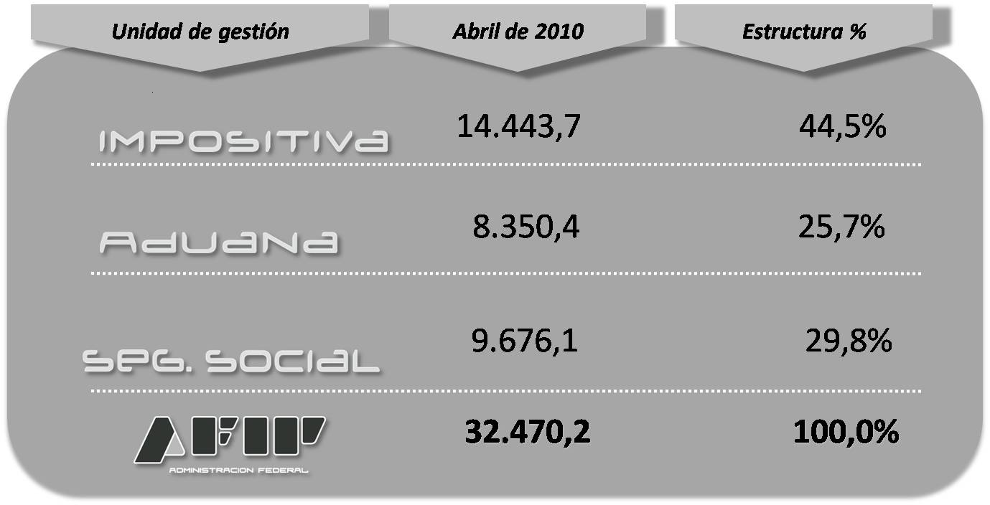
Abril de 2010

